制图员竞赛手工制图样题

任务一、完成主视图，并按1:1比例标注尺寸
（1）本题分值：10分
（2）具体要求：见图1，完成主视图
（3）否定项说明：交线画错，本题不得分。
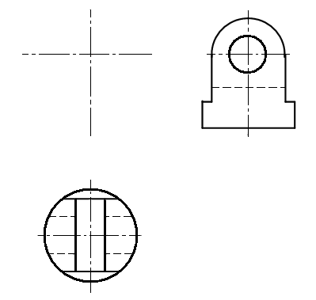
图1 完成主视图

任务二、已知物体的平面图，画正等轴测图
（1）本题分值：5分
（2）具体要求：见图2，在平面图上量取尺寸并取整，按简化的缩短系数画正等轴测图
（3）否定项说明：轴测轴的轴间角不是120°，不是正等轴测图，本题不得分
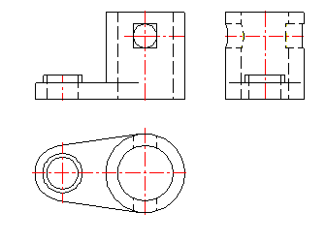
图2 已知物体的平面图，画正等轴测图

任务三、读懂蝴蝶阀装配图，拆画零件3阀杆零件草图
（1）本题分值：25分。
（2）具体要求：按图3蝴蝶阀装配图画出零件3阀杆零件草图。要求选择适当的表达方式，只画图，不标注尺寸和技术要求。
（3）否定项说明：不得使用仪器绘图，否则本题不得分。

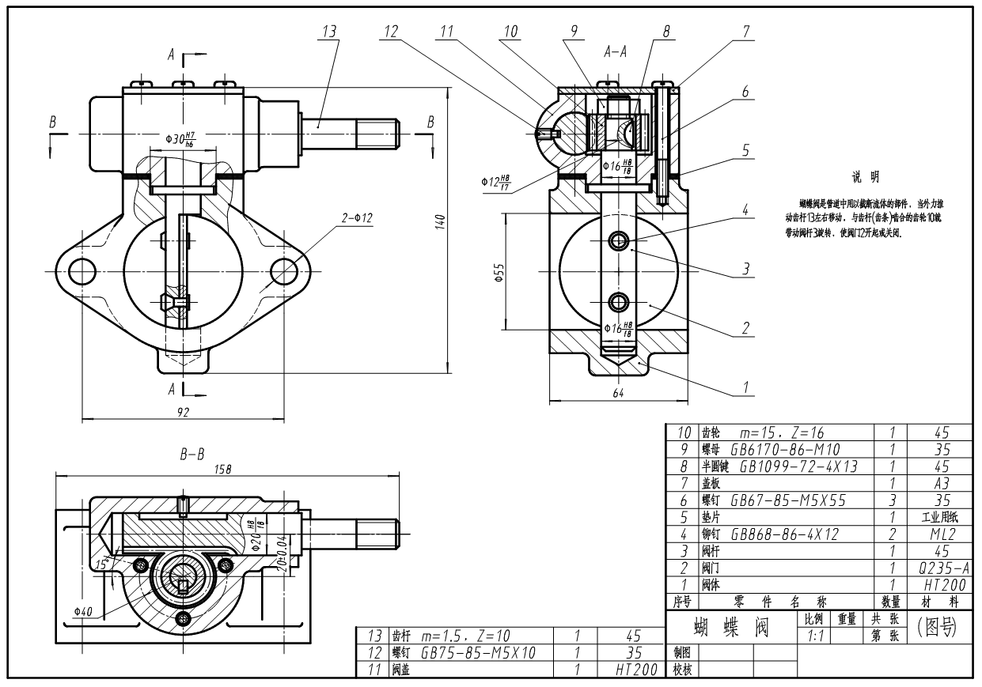

图3. 蝴蝶阀装配图

